При инициализации desiredCapabilities.setPlatform(Platform.WIN11); ← указал 11 версию, хотя на моей машине стоит 10, в результате **SessionNotCreatedException: Could not start a new session. Possible causes are invalid address of the remote server or browser start-up failure**

**Не мог подключить нод к хабу**

На пк запустил хаб, на этой же машине стоит Оракл виртуал машина, на ней Ubuntu. Эту виртуалку не мог подключить к хабу.

На Ubuntu выдавал: sending registration event…

В это время на хабе Binding additional locator mechanizm: relative…

Незнаю причины но виртуалка видит хаб и посылает запрос, хаб видит этот запрос и посылает виртуалке своего рода подтверждение и оно не даходит, т.е. сервер не видит нод.

Решение:

Если выполнить **ifconfig** в терминале то увидим network interface-ы в Убунту.

Когда нод выполняет подключение к хабу то можно видеть какой ip он при этом использует



после этого надо сверить как называется интерфейс который использует такой ip.

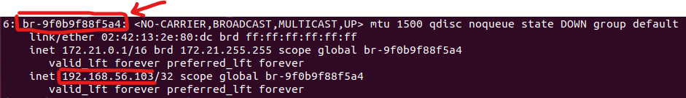

Далее надо добавить к этому интерфейсу ещё одни ip

**sudo ip address add ***.***.**.*** dev <name_of_network_interface>**

и выполнить подключение ещё раз, теперь будет использоватся всё тот же network interface но с новым ip.

Новый ip можно прозвонить на хосте:

ping <ip_address_to_ping>